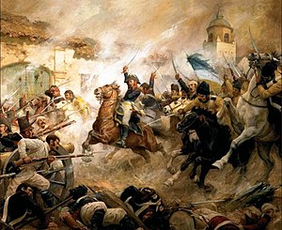
GUIA DE APRENDIZAJE SEMANA N°15
RECURSOS; GUÍA, RECURSOS PARA EL APRENDIZAJE, TIKET DE SALIDA
ASIGNATURA: Historia, Geografía y Ciencias Sociales
NOMBRE ESTUDIANTE: ____________________________________
CURSO: 6° año A B C FECHA: 2020
OBJETIVO DE LA CLASE: Comprender el proceso de independencia de chile, específicamente su primer periodo conocido como “Patria Vieja”. Introducción:
¿Cuál es la importancia de la Patria Vieja?
Patria Vieja (1810-1814) Este periodo se inició con la instalación de la Primera Junta de Gobierno en 1810 que, si bien se levantó para reafirmar la lealtad al Rey Fernando VII ante su captura, poco a poco surgieron posturas más radicales que promovieron una independencia absoluta.

Actividades:
- Lee atentamente y desarrollas las diferentes actividades de las páginas 62 y 63 del texto de historia 6° año.
- Lee y Complementa el desarrollo de tus habilidades de reflexión, opinión de esta clase, por medio de los recursos para el aprendizaje adjunto a la guía.
- Completa el cuestionario de la Guía N° 15
- Desarrolla el Ticket de salida N° 15
Responde las siguientes interrogantes:
a)¿Qué medidas tomadas por los patriotas permiten afirmar que buscaban la Independencia de Chile.( Considera el recurso 1 del texto de Historia)
b) ¿En qué artículo del recurso 2 se pueden ver intenciones independentistas? ¿Por qué?
C) Nombra las principales obras del periodo de la patria Vieja”
D) ¿Cuando se inicia y cuando termina el periodo de la patria vieja?

